２.被害軽減目標

○ 被害軽減目標について、甚大な人的被害をもたらすおそれが明らかとなった南海トラフ巨大地震を対象に推計し、以下のとおり設定しました。
※新APの各アクションは、上町断層帯等の直下型地震への対策としても有効です。上町断層帯地震における、各アクションの取組みによる被害軽減効果については、P38,39にお示しします。

- 人的被害（死者数）
- 防潮堤の津波浸水対策の推進等、ハード対策により、
・集中取組期間：『人的被害（死者数）半減』
・取組期間：『人的被害（死者数）９割減』 をめざします。
- 加えて、府民のみなさまに迅速かつ安全に避難いただく、いわゆる
「逃げる」取組みにより、府民のみなさまとともに、
『人的被害（死者数）を限りなくゼロに近付けること』
をめざします。

□防潮堤の津波浸水対策等の緊急的取組みにより、
・集中取組期間：『堤防沈下等による被害^{(注)}をゼロに近づけること』
をめざします。

（注）：地震の揺れによる防潮堤の沈下等により、津波到達前の潮位（朔望平均満潮位）による浸水により想定される被害

【人的被害】
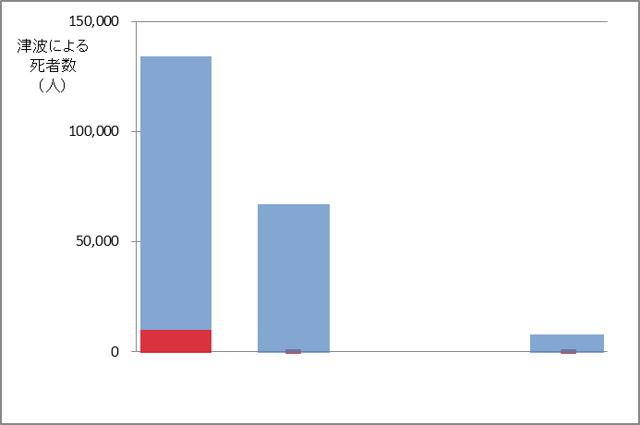
死者数
（人）
ハード対策による減災効果
現況（H25公表）
約134,000人（※1）

ソフト対策による減災効果
（府民との協働）
（H29）
約67,000人（※1）

（H36）
約7,400人（※1）

現況（H25公表）
迅速避難があれば
約8,800人（※2）

（H29）
迅速避難をめざし
0人へ努力
（H36）
迅速避難で0人へ
※１…「早期避難率低」の場合（避難開始が発災5分後:20％、15分後:50％、津波到達後あるいは避難しない:30％）
※２…「避難迅速化」の場合（避難開始が発災5分後:100％）
(注)冬18時の想定のため、避難開始をそれぞれ5分加算

- 経済被害（被害額）
- ハード対策、ソフト対策の着実な推進により、
『経済被害（被害額）５割減』をめざします。
…これは、府内総生産（ＧＤＰ）の約４割に相当する府内経済損失の解消に寄与します。

【経済被害^{※1}】
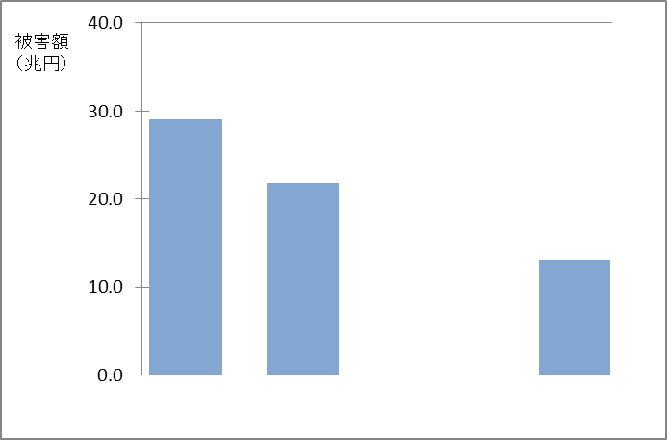

28.8兆円
21.5兆円
12.5兆円

（Ｈ36）
（Ｈ29）
現況
（Ｈ25公表）

※1…経済被害は、「資産等の被害額」と「生産・サービスの低下による影響」を計上
・「資産等の被害額」：建物被害、ライフライン・インフラ施設被害、その他公共土木施設被害 等
・「生産・サービスの低下による影響」：民間資本ストック・労働力喪失による産業の生産性低下 等

